1925 ГОД: СЫЗРАНЬ НА СТРАНИЦАХ ВЕКОВОЙ ДАВНОСТИ
12 ДЕКАБРЯ (СУББОТА), № 11
На первой полосе газеты размещена статья «К волостным съездам», где сообщается, что перевыборы сельсоветов заканчиваются; на очереди волостные съезды советов и выборы волостных исполнительных комитетов (волисполкомов). Волостные исполкомы приобретают всё большее значение в хозяйственной жизни деревни, становясь руководителями всего волостного хозяйства. Им предоставлены широкие права, но одновременно увеличены обязанности и ответственность. Задачи волостных съездов: проверка выполнения обязанностей старым исполкомом, определение важнейших вопросов для дальнейшей работы и выборы нового исполкома. Планы для нового исполкома: обсуждать только то, что реально выполнимо в текущих условиях.
Далее предоставлен текст, где описывается торжественное открытие Шатурской электростанции. «ЦИК СССР постановил назвать станцию именем В.И. Ленина». Открытие одной из самых мощных электростанций в СССР случилось 6 декабря. Станция, расположенная в 130 верстах от Москвы на болоте, перерабатывает местный торф в электроэнергию и снабжает ею Москву и промышленные районы (Орехово-Зуево, Гусь-Хрустальный, Собиновскую мануфактуру). В будущем планируется расширение на Егорьевский и Коломенский уезды, Раменскую фабрику и освещение деревень. Текущая мощность — 32 тыс. кВт (эквивалент силе двух лошадей), после полного оборудования — 48 тыс. кВт.
Текст статьи «Из распоряжений правительства» содержит разъяснения Наркомфина РСФСР по налоговым вопросам: торговые предприятия в сельских местностях, освобожденные от промыслового налога постановлением от 5 мая, обязаны получать бесплатные патенты. Городские кустари и ремесленники, включая извозчиков и мелкие передвижные промыслы, подлежат обложению подоходным налогом независимо от занятия сельским хозяйством.
Ходатайства о сложении штрафов за нарушения налоговых правил (если штраф не превышает 25 рублей) освобождаются от гербового сбора на основании постановления НКФ СССР от 11 июня.
Далее идет сводка новостей, освещающая события в иностранных государств.
Вторая страница посвящена теме партийного просвещения. В статье под заголовком «Зачем созывалось совещание» сообщается: партия должна умело руководить рабочим классом и крестьянством, для чего партийцы обязаны быть политически развиты выше беспартийных. Однако часто беспартийные крестьяне или рабочие проявляют большую активность, что делает вопросы партийного просвещения особенно важными. Дан доклад Арефьева о крайне низкой посещаемости школ, а также много говорится о помещениях, дисциплине и учете.
На этой же странице помещена иллюстрация финансовых вложений в восстановление сельского хозяйства Сызранского уезда.
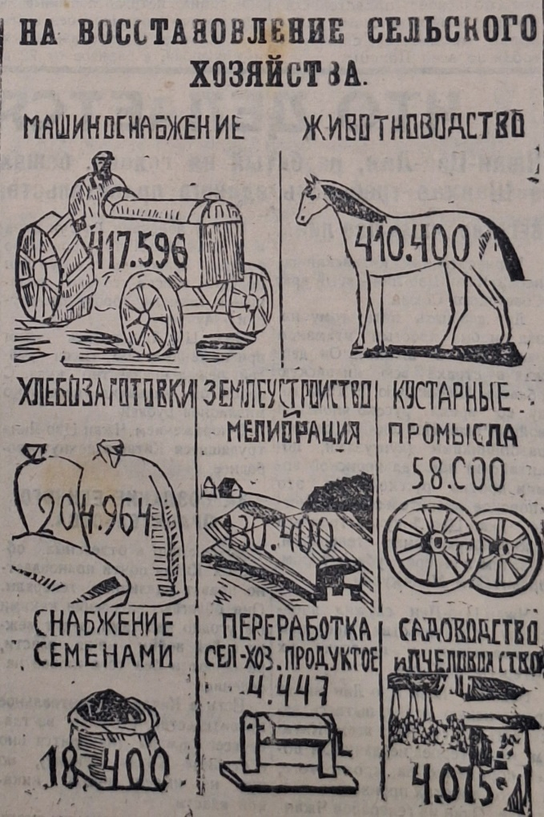
Илл. 1 – Денежные средства на восстановления сельского хозяйства.
Рисунки показывают, сколько запрошено Сызранским сельхозбанком на кредитование сельского хозяйства нашего уезда: на машиноснабжение 417 тысяч 596 рублей, на животноводство 410 тысяч 400 рублей, на хлебозаготовки 204 тысячи 964 рубля и так далее.
На третьей странице газеты размещена статья «К двадцатилетию 1905 года», которая освещает уроки революции 1905 года, подчёркивая необходимость единства рабочего класса и крестьянства для победы над царизмом, отмечает юбилейные мероприятия по борьбе с пережитками прошлого, включая аресты бывших палачей и чистку от растрат в кооперативах, призывая к бдительности в перевыборах советов.
В статье «Столетие восстания декабристов» рассказывается история Декабрьского движения. И дана сводка-наставление «Как отметить столетие восстания декабристов»:
- «Ячейки РКП, РЛКСМ, клубы и школы в городе и в деревне должны поставить, примерно, следующие доклады: 1. Значение восстания декабристов. 2. Борьба декабристов с самодержавием. 3. Декабристы как первые буржуазные революционеры.
- После заслушивания одного из этих докладов устраивается спектакль, концерт или живая картина, отражающая это событие.
- Литература о восстании декабристов рекомендуется следующая: «Декабристы. К 100-летию заговора». Изд. «Молод. Гвардия»; Козин «Восстание», изд. «Мос. Рабочий» Ц. 50 коп.; Малиновский «Декабристы», изд. Госиздата Ц. 25 к.».
На четвертой странице опубликованы материалы, призывающие крестьян к сплочению и бдительности: статьи о кооперировании деревни, включая потребительскую и сельскохозяйственную кооперацию; призывы к перевыборам советов без бюрократов; голоса крестьян о насущных делах; поступление единого сельскохозяйственного налога; крестьянская взаимопомощь; государственное страхование; борьба с лесными вредителями; и уголок селькора с новостями из деревни.
В статье «Растраты» – Крестьяне села Печерска отказываются вступать в кооператив из-за разоблаченных растрат: приказчик Маркушин присвоил около 150 рублей, а Покровский — целых 600 рублей. Таких растратчиков необходимо немедленно привлечь к ответственности, иначе все пайщики разбегутся.
«Неужели это правда?» – Новоспасское товарищество, начавшее с торговли, ничего не предприняло для восстановления сельского хозяйства. В последнее время председатель Муранов полностью забросил работу, сосредоточившись на постройке мостов. Население недовольно деятельностью товарищества и ожидает перевыборов, но по селу ползут слухи об их отсрочке до осени 1926 года.
В статье «Поступление единого сельхозналога» объявлено, что по 7 декабря в Сызранском уезде собрано 288 632 руб. 65 коп. сельхозналога (35,6% от общего), включая 19 880 руб. облигациями крестьянского займа. Лидируют волости: Усольская (47,6%), Головинская (45,7%), Николаевская (42,1%), Сызранская (40,7%), Троицкая (39,9%), Паньшинская (39,3%), Усинская (37,6%), С.-Солонецкая (35,9%). Отстают: В. Мазинская (33,9%), Репьевская (30,1%), Казаковская (29,8%), Ст. Рачейская (28,3%), Канапейская (27,8%). Худшая — Дворянская (27%, всего 23 131 руб. 25 коп.).
Пятая страница освещает события, происходящие в городе и близлежащих районах.
«У железнодорожников. Читальня без читателей». Читальня при библиотеке станции Сызрано-Вяземской железной дороги почти не посещается рабочими: заведующий часто отвечает «Нет!» на запросы книг, поэтому рабочие перестали ходить. Усердно приходят только дети, чтобы смотреть картинки в журналах.
«На нефтескладе» председатель месткома Батракского нефтесклада Колосов, взяв собранные с рабочих членские взносы, случайно попал в «Батум», где с друзьями прокутил 140 рублей союзных денег в течение четырех суток. На ближайшем заседании месткома Колосов раскаялся, и местком простил ему растрату. Присутствовавший представитель райкома одобрил такое решение.
Статья «Хищение 122 тысяч рублей» описывает события, связанные с крупным хищением государственных денег. Бандиты Казаков и Глазунов, служившие на почте в Бухаре, узнали о 1,5 млн. руб. в почтовой сумке, взломали печати и украли 122 тыс. руб. Они уехали в Сызрань, где тратили деньги на пьянки, карты и проституток (Ксенькой Репьевой, Нинкой Косушкиной). Разделились (осталось около 100 тыс. руб.): Глазунов остался с Ксенькой, Казаков уехал с Нинкой в Кяхту. После их отъезда мать Косушкиной сообщила о деньгах председателю Елисееву. Елисеев припрятал 5000 руб., посоветовал то же Косушкиной, и они составили протокол. Затем "комиссия" устроила пьянку, выпив две корзины вина, оставшиеся после Казакова. О деньгах сообщили в милицию, и Казаков был задержан. Он признался, что украл корзину, но не знал о деньгах. Ему не поверили и отправили в Москву, где дело выяснилось.
Для розыска остальных денег из Москвы с Казаковым выехала группа Центророзыска. Сотрудник с Казаковым пошел к Глазунову. Глазунов, приняв его за сообщника, дал 980 руб. и отправил с Репьевым. При попытке ареста Репьев был убит. У Глазунова провели обыск: он указал на спрятанные в печке 42 тыс. руб., найдены вещи и 250 бутылок вина.
В Кяхте обнаружено: у Елисеева в крыше 5000 руб., у Чесноковой 890 руб., у Косушкиной зарытые 1500 руб. Крупная сумма передана тетке Самсоновой, купившей дом за 900 руб. Всего разыскано 86 342 руб. из 122 тыс.
По делу арестованы: Казаков, Глазунов, Косушкина с тремя дочерьми, Самсонова, Чеснокова и Елисеев. Дело закончено.
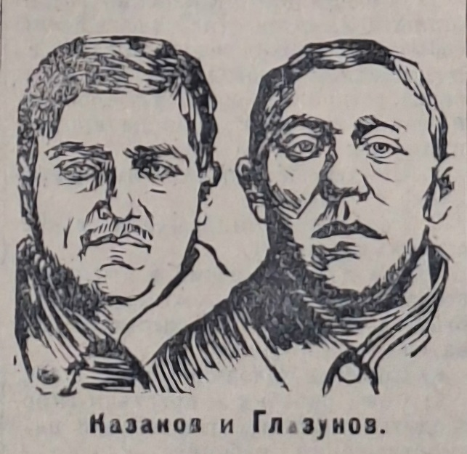
Илл. 2 – Преступники-расхитители Казаков и Глазунов.
Шестая страница представляет сводку информации «Красная Армия», где автор «Лесной» пишет в статье «В караульной роте. Перед отпуском» о том, что перед отправкой домой в бессрочный отпуск, в Ленинском уголке состоялся сбор комсомольцев и около 40 беспартийных красноармейцев. Повестка дня включала доклад на тему «Задачи комсомольца в деревне». Доклад слушали внимательно, поскольку вскоре красноармейцам предстояло вернуться в родную деревню, где перед ними стояла задача поднять культурный уровень односельчан. Резолюция собрания содержала обязательство активно вести культурно-просветительную работу среди жителей деревни и рассказывать о жизни в Красной Армии.
«Как проходит допризывная подготовка». Сызранский учебный пункт: обучаются 188 допризывников, организована комсомольская группа из 44 человек. Учеба проходит успешно, пропусков практически нет. Четвертые годы обучения придут на призыв подготовленными для вступления в Красную Армию.
Усольский учебный пункт: строевые и политические занятия проводятся регулярно, усвоение материала хорошее. Проведен вечер самодеятельности, готовится постановка спектакля. К обучению подходят ответственно.
«Учеба идет хорошо» – В селе Паньшино допризывники ежедневно посещают лекции по политграмоте и медицине, проявляя высокую дисциплину и внимание. На открытии учебного пункта, 20 ноября, состоялась торжественная встреча, где допризывники пообещали стать достойными бойцами Красной армии. По решению собрания планируется выпуск стенной газеты. Настроение участников бодрое, отношение к учебе серьезное, посещения лекций аккуратные.

Редакция просит сообщать больше подробностей о состоянии жилья, питания и обеспечении одеждой допризывников, а также о поддержке местных властей и возможных недостатках организации обучения.
Остальная часть страницы содержит рекламную хронику.
Публикацию подготовила Дарья Кулаева.

